Departamento: Ciencias Biológicas.
Materia: Educación para la Salud.
Curso y divisiones: 4° “A”- “B”.
Establecimiento: C.P.E.M. N° 46.
Profesora: Ma. Soledad Univaso.
Año: 2.020.

SEXTA (6ta) ENTREGA DE ACTIVIDADES

¡Hola a todos!

En esta entrega, realizaremos la actividad práctica correspondiente al tema abordado en la entrega N° 5:
- Aparato reproductor femenino y masculino: órganos internos y externos. Funciones.
-Gameto femenino (óvulo) y masculino (espermatozoide): estructura y funciones.

Se anexa nuevamente el material bibliográfico digital citado en entrega N° 5:
Bibliografía digital:
Bibliografía aparato reproductor femenino y masculino
https://drive.google.com/file/d/1x8VLdE47jd7MK7_lSH8_8suPJ1nDGue2/view?usp=sharing
Bibliografía gameto femenino y gameto masculino
https://drive.google.com/file/d/1cj28M7dkzEZwJKU93zODadI8qTpZhDXb/view?usp=sharing

Metodología para la elaboración de las actividades, forma de entrega y consultas:

- Las actividades deben ser realizadas y enviadas: hasta el día viernes 07/08 inclusive, a mi dirección de correo electrónico: univaso.biologia@gmail.com

- Las actividades son de realización individual.

- Para cualquier inquietud o duda que les surja, se pueden conectar conmigo a mi dirección de correo electrónico.
Actividad 1
Completar los cuadros con las funciones de cada órgano.
APARATO REPRODUCTOR MASCULINO
Órganos | Función/es
Testículos
Túbulos seminíferos
Epidídimo
Conducto deferente
Vesícula seminal
Próstata
Glándula de Cowper (bulbouretrales)
Uretra
Escroto
Pene
APARATO REPRODUCTOR FEMENINO
Órganos | Función/es
Vagina
Útero
Endometrio
Trompas de Falopio
Ovario
Clítoris
Cuello de útero (Cérvix)
Labios mayores
Labios menores

Actividad 2
Nombrar la referencia correspondiente según lo señalan los gráficos.

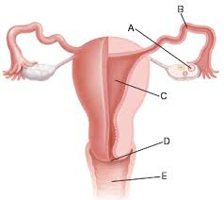

Aparato reproductor femenino
A: ___________________________________________________.
B: ___________________________________________________.
C: ___________________________________________________.
D: ___________________________________________________

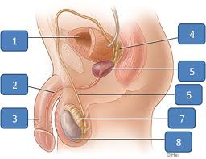

Aparato reproductor masculino
1: _____________________________________________________.
2: _____________________________________________________.
3: ____________________________________________________.
4: ____________________________________________________.
5: ____________________________________________________.
6: ____________________________________________________.
7: ____________________________________________________.
8: ____________________________________________________.

